
ข่าวสำนักจัดการปฏิรูปที่ดิน
เมื่อวันที่ 28 มีนาคม 2562 ผอ.สจก. พร้อมเจ้าหน้าที่ เข้าร่วมประชุมเชิงปฏิบัติการ
“โครงการส่งเสริมศักยภาพการขับเคลื่อนการบริหารจัดการที่ดินและทรัพยากรดินของประเทศ (พ.ศ.2560 – 2564) ในพื้นที่ 12 จังหวัดภาคกลาง”
ณ โรงแรมบางแสน เฮอริเทจ จังหวัดชลบุรี

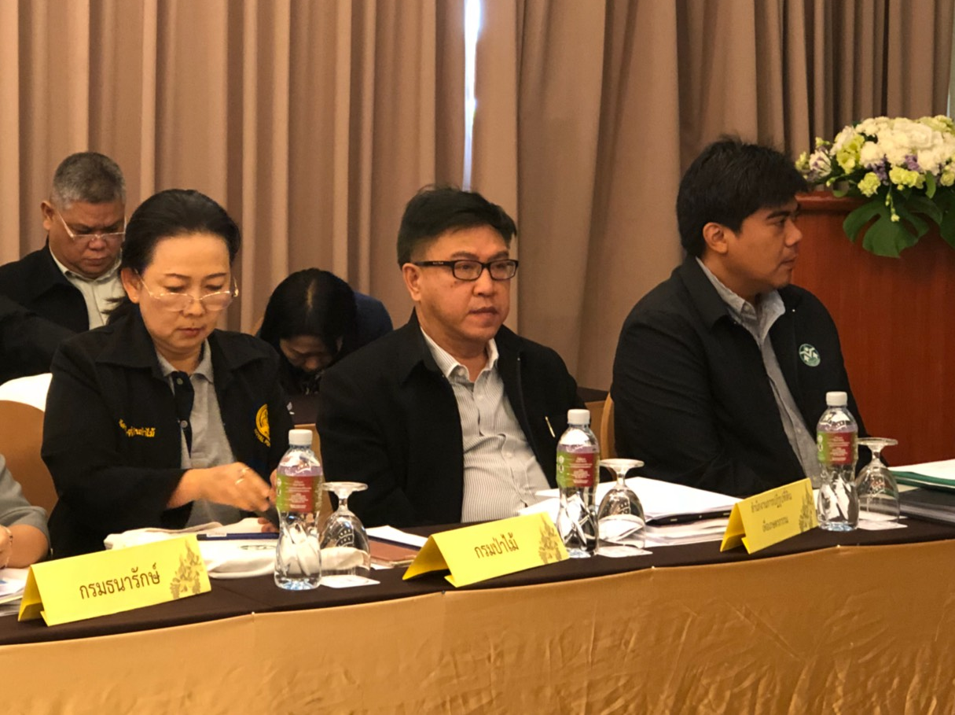
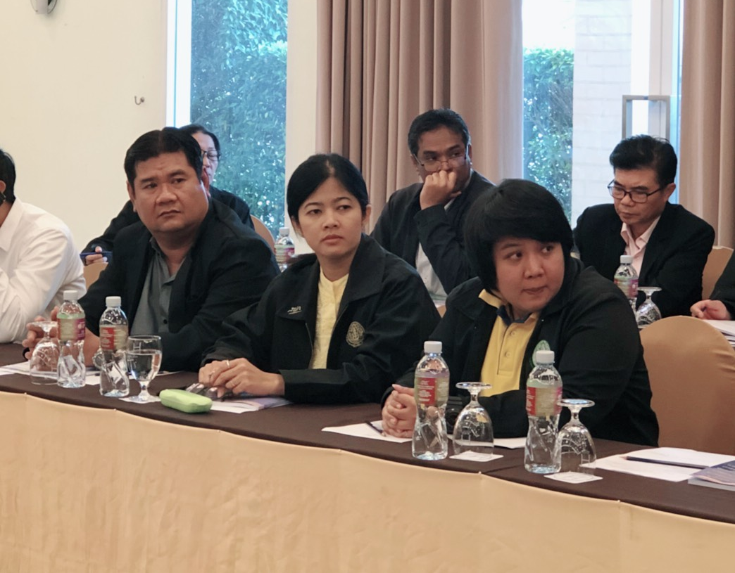
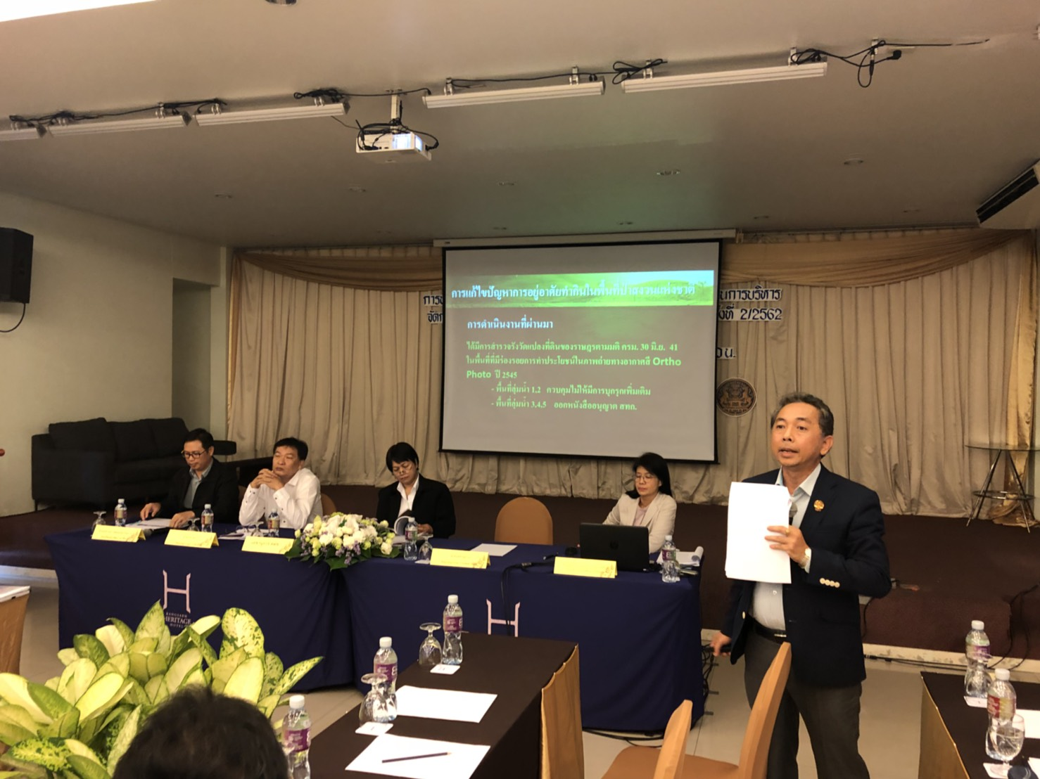
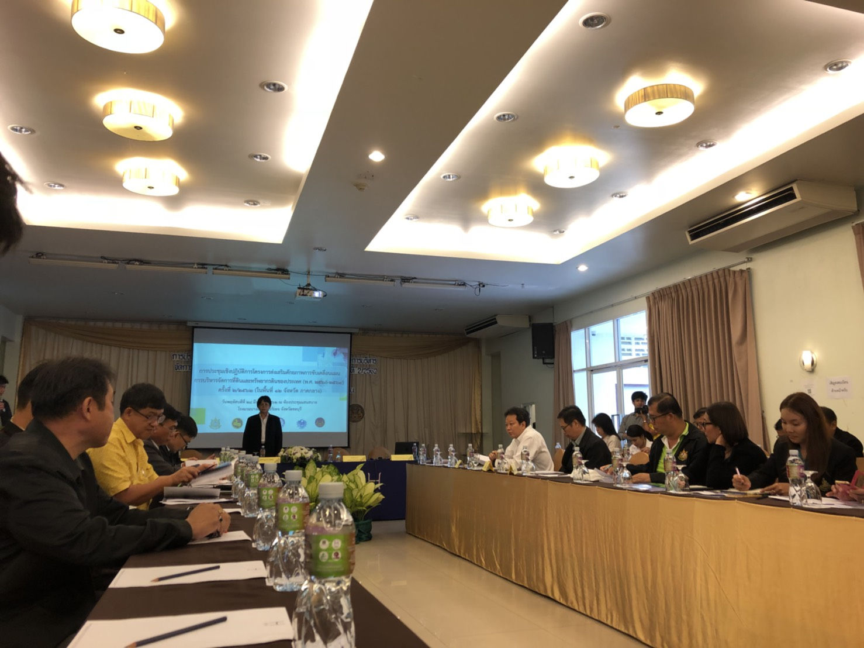
สำนักจัดการปฏิรูปที่ดิน สำนักงานการปฏิรูปที่ดินเพื่อเกษตรกรรม
เลขที่ ๑ ถนนราชดำเนินนอก แขวงบ้านพานถม เขตพระนคร กทม. ๑๐๒๐๐
โทรศัพท์ ๐-๒๒๘๑-๒๙๗๑ โทรสาร ๐-๒๒๘๑-๒๙๗๑ E-mail : landacq@alro.go.th

